


MOUMENI Jugurtha
Innovations et Paysage 2016®

Rapport
Actions correctives
Réorganisation du flux administratif



Sommaire
I. Introduction 3
II. Etude de l’existant 4
La récolte d’informations et le Brainstorming (Questionnaire) : 4
- Innovations et Paysage reconnait-elle sa problématique ? 5
- Jauger la motivation de l’effectif (Direction-Collaborateurs) 5
- La problématique vue par le personnel 6
Le Poste à poste : 7
L’Analyse et traitement de données 7
III. Le plan d’action 7
1. Direction : 9
a. Le management : 9
b. La communication : 9
2. Administration : 10
3. Magasin : 14
4. Atelier : 17
5. Commerciaux : 19
Conclusion 25

- Introduction
Sentant le besoin pressant de revoir la circulation de l’information au sein de son entreprise, la direction d’Innovations et Paysage m’a missionnée, dans le cadre de mon stage en
Master 1, de mener la réorganisation du flux d’information au sein des différents secteurs de l’entreprise.

Il est connu qu’un manque, ou l’absence, d’organisation dans la circulation des informations au sein d’une entreprise engendre des pertes considérables, notamment à cause de certains gaspillages et pertes. Mais aussi, cela est souvent la cause de dysfonctionnements dans les processus administratifs, et une source de surcharge sur les collaborateurs, engendrant ainsi du stress et de l’anxiété.
Les répercussions peuvent être très négatives sur le fonctionnement de l’entreprise, influençant directement sa rentabilité.
Consciente de ces enjeux, et pressée par une croissance fulgurante (Inattendue ?) de son chiffre d’affaire (Un bond de 42% en 3 ans), la direction d’Innovations et Paysage tente de mettre en place un nouveau fonctionnement pour pouvoir répondre aux sollicitations des clients et maintenir sa croissance, mais aussi pour le bien-être de ses employés.
J’ai donc tenté de mettre les premières pierres de ce changement en y contribuant avec mes connaissances et en utilisant les différents moyens de résolution de problèmes proposés par le domaine du Génie Industriel. Ainsi, avant de construire ce plan d’action, j’ai suivi une méthodologie propre à l’amélioration continue en commençant par l’étude de l’existant, la récolte de données et l’analyse de celles-ci.
En résumé, ce rapport traitera des dysfonctionnements recensés, et des solutions proposées qui permettront à Innovations et Paysage de suivre son succès commercial au niveau administratif, et très certainement aller vers la voie du Lean et de l’amélioration continue. Ce plan d’action sera remis à la direction pour validation, s’en suivra, par la suite, une opération de mise en place et d’évaluation des résultats.

- Etude de l’existant
Afin de déterminer les réels besoins de l’entreprise, il est primordial d’effectuer, en amont, une étude de l’existant, cela permettra de connaitre le déroulement des processus et de les étudier, une étape primordiale donc, pour localiser les dysfonctionnements.
En effet, avant de proposer des solutions, il a été nécessaire pour moi de passer par cette étape, cela m’a permis définir des objectifs réalistes, de mieux cerner la problématique et enfin de planifier une démarche adéquate à cette problématique.
Pour étudier l’état existant d’Innovations et Paysage j’ai donc utilisé certains procédés du génie industriel, qui sont représenté ci-dessous :

La récolte d’informations et le Brainstorming (Questionnaire) :

Au cours de cette tâche j’ai effectué la récolte de données, une revue exhaustive sur le fonctionnement des postes de travail ainsi que la circulation des flux a été nécessaire. Cela en proposant un questionnaire numérique comportant 14 questions transmit par mail à tous les collaborateurs (Administration, commerciaux, Atelier et Magasin). Ces questions sont basées principalement sur la transmission de l’information à travers les postes de travail, la charge de travail et les contraintes que rencontre chaque operateur selon sa propre appréciation (Exemplaire du formulaire en pièce jointe).

Ce questionnaire m’a aussi servi de « brainstorming virtuel » car chacun des collaborateurs ayant répondu a été invité par la même occasion à faire ses propositions et partager sa vision des choses, une sorte de foires aux idées.

Voici par ailleurs, sous formes de graphiques, l’exploitation d’une partie des réponses du questionnaire. Il est important d’illustrer ces données sous cette forme, on peut ainsi visualiser des taux et des résultats chiffrés, ce qui permet d’obtenir des indicateurs significatifs.

Avant la mise en place d’un quelconque plan d’action, il est primordial de consulter le personnel et les opérateurs, cela est d’autant plus vrai quand les potentiels changements les concernent directement, c’est aussi un moyen pour déceler la motivation de l’équipe à mener un nouveau fonctionnement, la compréhension de la démarche et les principaux obstacles que l’effectif rencontre.

Il est utile de préciser que sur 16 collaborateurs interrogés, 14 ont répondu au questionnaire, et nous allons donc voir ci-dessous les résultats obtenus :

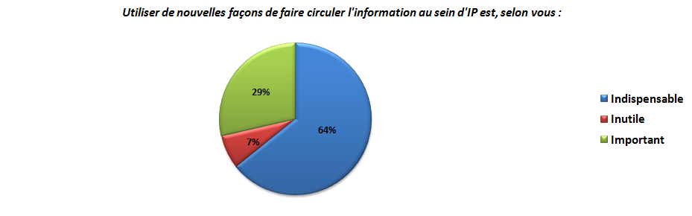
- Innovations et Paysage reconnait-elle sa problématique ?

Les premières réponses exploitées sont celles relatives à la mise en place d’une nouvelle circulation de l’information au sein d’Innovations et Paysage. Dans son écrasante majorité le personnel juge qu’il est nécessaire de revoir la façon de communiquer de l’entreprise, puisque 64% d’entre eux jugent qu’il est indispensable d’utiliser une nouvelle façon de communiquer et 29% jugent qu’il en est important. La direction et les collaborateurs sont donc conscients de la problématique, et reconnaissent l’existence d’une faille à ce niveau.

- Jauger la motivation de l’effectif (Direction-Collaborateurs)
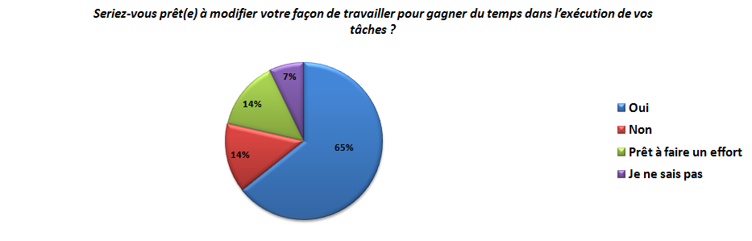

Ensuite, l’autre point sur lequel j’ai voulu obtenir des informations auprès du personnel, c’est le degré d’acceptation des opérateurs et de la direction à changer ou modifier sa façon de travailler contre un gain de temps et de performance. Le résultat est moins catégorique que sur la précédente question, mais il n’en reste pas moins que la majorité du personnel se dit être prête à revoir ses méthodes actuelles, d’autant plus si cela implique de meilleures conditions de travail.

- La problématique vue par le personnel
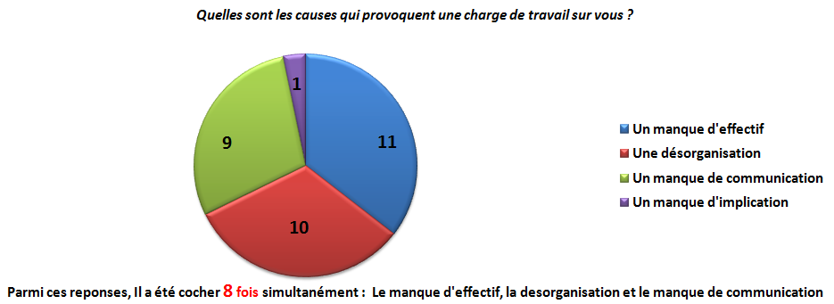

Cette question m’a permis d’avoir le point de vu de chaque operateur sur les causes qui engendre une charge de travail sur son propre poste. Cela permet ainsi voir la problématique de l’œil de l’opérateur. Ainsi la cause la plus citée c’est celle du manque d’effectif (Cité 11 fois), s’en suit de très près la désorganisation (Cité 10 fois) et le manque de communication (Cité 9 fois), alors que peu de collaborateurs pensent qu’il existe un manque d’implication. Par contre, sur les 14 réponses obtenues, 8 personnes expliquent la charge de travail par l’addition de ces trois causes prédominantes. Des informations précieuses qui me permettent d’avoir une idée sur la situation existante.

Enfin, je précise que j’ai exploité ces données juste en terme d’analyse, jusqu’à maintenant, je n’ai fait aucune déduction. Il faudra que je croise ces informations avec mon travail sur le terrain (Le poste à poste) pour ensuite en ressortir les dysfonctionnements et enfin pouvoir annoncer des solutions et des mesures.

Le Poste à poste :
Au cours de cette phase de l’étude de l’existant, je suis passé à tour de rôle sur les postes des différents services de l’entreprise. Le poste à poste est une opération primordiale. Il est nécessaire d’aller sur le terrain et constater de visu les contraintes que rencontre chaque collaborateur, cela m’a permis aussi de suivre en temps réel ses tâches et estimer les pertes et les gaspillages, mais aussi de retenir les actions positives.

L’Analyse et traitement de données
Une fois ces informations collectées, la dernière phase avant de passer à la recherche de solutions a été l’analyse et l’interprétation de données. Il a fallu donc classifier, organiser et ordonner les informations selon leurs priorités. Par la suite, ressortir certaines d’entre elles sous forme de graphiques, pour appuyer davantage les opérations effectuées.

Au final, il m’a fallu au total 4 semaines pour effectuer l’ensemble de ces tâches. Les ressources concernées ont été les collaborateurs de l’ensemble du personnel. Etant donné qu’il s’agit de ressources humaines, une approche particulière a été nécessaire, dont un travail de communication, au préalable, afin d’exposer la démarche.

- Le plan d’action
Il en ressort de cette première partie d’analyse qu’Innovations et Paysage est pris dans un cercle vicieux de causes à effets, l’objectif est donc de briser les principales causes qui augmentent la charge de travail et qui alimentent la désorganisation au quotidien.
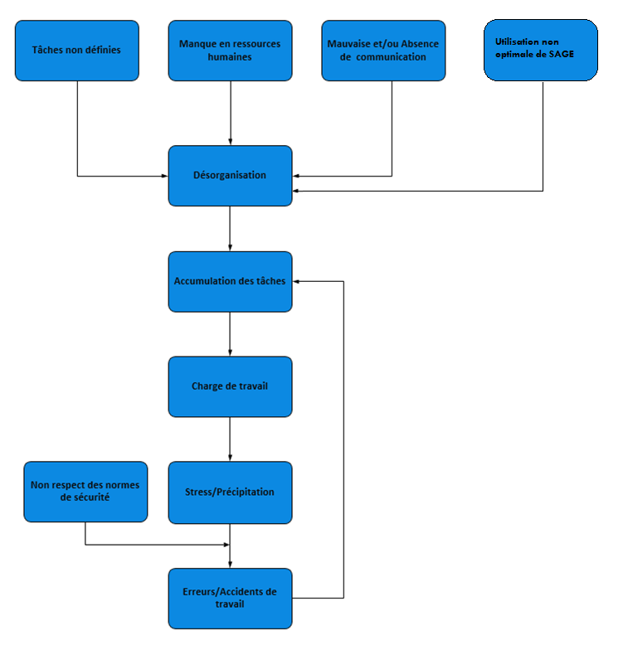

L’objectif est de casser les principales causes de désorganisation et cela en s’appuyant sur des méthodes du génie industriel, tout en prenant compte les contraintes de chaque acteur de l’entreprise, et de l’environnement global.

- Direction :
- Le management :
Dans l’état actuel des choses, la direction s’occupe des tâches habituelles et gère les sollicitations ainsi que les relations avec les clients/fournisseurs les plus importants. Toutefois, la direction doit avoir la capacité à mieux manager ses effectifs. Il est toujours bien apprécier de mettre la main à la pâte afin d’être proche des collaborateurs, mais il est aussi nécessaire pour l’équipe dirigeante d’utiliser un management efficace, à cet effet, il est appelé à direction de :

- Veiller au respect des mesures et consignes (notamment les consignes de sécurité)
- Expliquer la stratégie établie a l’ensemble du personnel.
- La nécessité de valoriser et de responsabiliser chaque collaborateur. Chacun d’entre eux doit sentir que ses tâches sont importantes et qu’il contribue au développement de l’entreprise.
- Ne pas interférer dans les opérations en cours, sans que cela ne puisse empêcher la direction de garder un œil sur les processus de l’entreprise.

- La communication :

Pour pouvoir piloter une entreprise de façon optimum, il est primordial de permettre à tous les services de l’entreprise d’avoir accès et de suivre les informations relatives à l’activité et à la performance de ses services.
C’est ce qui va permettre à chacun d’adapter son activité à la stratégie globale de l’entreprise. En effet, comment agir ensemble si l’on n’est pas informé de ce que font nos collaborateurs, de leurs potentielles difficultés ou de leur réussite ?
Il est aussi primordial pour la direction de communiquer en permanence, à l’ensemble du personnel, les décisions qu’elle prend. Comme il est important de veiller au respect d’un délai respectable quant à la transmission de ces informations.
Il est par exemple souhaitable que la direction communique sur le contenu des réunions commerciales et profite de cette date afin de convier l’ensemble du personnel à prendre connaissances des chiffres réalisés, des objectifs atteints ou/et planifiés, et les informer régulièrement sur les événements et les défis qui attendent l’entreprise.
Il appartient également à la direction De définir les objectifs des employés, des équipes et de l’entreprise. Pour que les employés travaillent de façon efficace, ils doivent connaître et comprendre leurs objectifs personnels et ceux de l’entreprise.

- Administration :
Localisation : Bureaux administratifs
Poste : Assistante commerciale
Operateur : BOYER Gaëlle

Tâches Quotidiennes
- Standard téléphonique commercial
- Conseil téléphonique, information auprès de la clientèle et prospects
- Traitement, saisie (avec bonne condition et au bon prix!),suivi des commandes, délais-bon de livraison
- Devis (Machines)
- Envoi colis poste
- Traitement des demandes mails
- Echanges avec commerciaux et les achats...

Tâches Occasionnelles
- Renseigner les infos colis pour commandes site
- Changement de tarif (gestion commerciale-site)
- Envoi de tarif
- Edition de docs
- Impressions mode emplois
- Vérification factures de la poste paiement CB

Les Dysfonctionnements | Solutions proposées | Temps perdu
Traitement appels téléphoniques | - Le standard est souvent solliciter par les commerciaux pour des tâches qu’ils peuvent réaliser par eux-mêmes ou en se dirigeant vers les chefs commerciaux.  - Suite à la consigne donnée aux commerciaux, lors de la réunion commerciale du mois d’Avril, j’ai constaté une amélioration sur ce point, toujours est-il qu’il faudra prévoir un recrutement à ce niveau, car une seule assistante commerciale ne peut gérer les sollicitations de 5 commerciaux à long terme en plus des tâches quotidiennes.  - Créer davantage de lignes directes. | _
Saisies manuelle | - Etudier les possibilités qu’offre SAGE pour automatiser les processus | _
Déplacements inutiles | - Les déplacements entre les bureaux et le magasin peuvent être évités par l’installation d’un poste informatique avec imprimante au magasin, une solution que je préconise fortement. | A raison de :  - 10déplacements/jours  - 50 secondes le temps moyen du déplacement.  On obtiendra des pertes de :  = 30.5H/an  = 1525€/an  *Ces chiffres sont basés sur les données recensées au cours de l’année 2015 sur le nombre de colis EXAPAQ expédiés.

Localisation : Bureaux administratifs
Poste : Assistante Achat
Operateur : DURAND Laurette

Tâches quotidiennes
- Saisie et suivi de commande
- Etats des stocks
- Tenue des tableaux achats
- Vérification factures
- Entrée en stock.
- Gestion vente
- Achats Muthing
- Enregistrement facture sous Sage
- Téléphone
- Réclamations fournisseur
- Tenue reliquats

Les Dysfonctionnements | Solutions proposées | Temps perdu
Tâches non définies | Tâches à déterminer sur ce poste, car il existe de nombreuses zones de collision avec les tâches du service SAV. | _
Saisies manuelle | - Etudier les possibilités qu’offre SAGE pour automatiser les processus. | _
Déplacements inutiles | - Les déplacements entre les bureaux et le magasin peuvent être évités par l’installation d’un poste informatique avec imprimante au magasin, une solution que je préconise fortement. | A raison de :  - 15 déplacements/jours  - 50 secondes le temps moyen du déplacement  On obtiendra des pertes de :  = 46h/an  = 2300€/an  *Ces chiffres sont basés sur les données recensées au cours de l’année 2015 sur le nombre de colis Exapaq expédiés.

Localisation : Bureaux administratifs
Poste : Assistante Direction
Operateur : FIOLET Marie-Laure
Tâches quotidiennes
- Gestion de la messagerie générale
- Achat/Vente Lucas Mill
- Achat Neos
- Tarifs
- Inventaire et chiffrage stock
- Rentrer les BL achats
- Achat/Vente Muthing pièces
(En épaulant Laurette)

Les dysfonctionnements | Solutions proposées
Gestion de la messagerie | - Redistribution des e-mails vers les autres services, de façon groupée (3 fois par semaines, au lieu de la relève journalière actuelle) cela permettra de limiter les pertes de temps.  -Mise en avant sur le site internet d’IP l’affiche du réseau de commerciaux, dans le but d’inciter le client à prendre contact avec le commercial de sa région.

Localisation : Bureaux administratifs
Poste : Facturation & Comptabilité
Operateur : GAILLARD Céline

La comptabilité connait une situation particulière depuis quelques mois, la comptable responsable étant en période d’arrêt maladie depuis quelques mois. Mme Gaillard assure le remplacement et la facturation est prise en charge temporairement par une remplaçante. Cela sous-entend une étude partielle du poste vu l’absence de la principale concernée.
Cependant, à ce niveau aussi, SAGE peut offrir des solutions d’optimisation, notamment dans la conversion des virements, ces interrogations seront soumises au partenaire RSI dès notre entrevue, dans le cas d’une réponse positive, l’amélioration sera mise en place après validation de la part de la direction.
- Magasin :

Localisation : Magasin
Poste : Magasinier
Operateur : RICHARD Vincent

Tâches
Traitement des BL
Réception/Expédition
Colisage
Rangement stock

Les dysfonctionnements |  | Solutions proposées | Temps perdu
Déplacements  Plan de travail Table des préparations | - Aménager la table de préparation de la fourniture nécessaire (Scotcheuse, agrafeuses, cutteurs...etc.) |  | 15 sec/opération
Déplacements  Plan de travail Racks de stockage | - Mettre à dispo de Vincent et Damien des Caddies afin de récupérer les différents produits d’une seule traite et ainsi éviter de multiplier les déplacements vers le plan de travail. |  | 45 sec/colis
Sur qualité à l’emballage | - Mettre moins de scotch. Essayer de rationaliser, mettre juste ce qu’il faut. Eviter le dédoublement inutile de scotch et d’emballage. |  | 15 sec/colis
Collage du BL sur les colis | - Mettre directement le BL à l’intérieur des colis qui ont déjà l’étiquette DPD collé, cela économisera aussi le coût des portes documents. |  | 45 sec/colis
Actualiser références du stock | - Faire un inventaire périodique (Plus d’une fois par an)  - Nécessité de ranger à la réception les nouvelles fournitures et d’indiquer directement leur référence. Par la même occasion, actualiser l’état du stock sur Sage. Cette opération est primordiale car une erreur sur le stock peut engendrer  une perte de temps considérable. |  | _
Erreur sur facture/rajout éléments sur facture | - Une erreur qui arrive de manière exceptionnelle, mais il est nécessaire de sensibiliser le personnel sur le fait de bien vérifier le continue de la commande et voir s’il est nécessaire ou pas de faire 2 BL au lieu d’un selon la dimension des composants de la commande. Une réédition de facture provoque une perte de temps estimée entre 5 et 8 minutes. |  | _
 | Total temps perdu : |  | 105 secondes/Colis

- En se basant sur les chiffres de l’année 2015, Innovations et Paysage a envoyé 4077 colis Exapaq et 329 colis poste qui font en total 4406 colis :

On s’appuie sur ces chiffres pour calculer la perte totale sur l’année :
105 secondes * 4406 colis = 462 630 secondes On convertit en heure : 128.5 heures /an
Sachant que l’heure de travail coute approximativement 50€ donc la perte à l’année sur ce poste s’élève à : 6425€/an

Remarque :
Ces pertes de temps ont donc des répercussions financières, comme cela a été illustré ci-dessus. L’élimination de ces pertes de temps cumulées permet à terme de libérer de la charge de travail et ainsi réduire les actions urgentes, les erreurs et les défauts de communication.

Localisation : Magasin
Poste : Responsable SAV
Operateur : CLEMENTE Damien

Tâches Quotidiennes
- Gestions des achats et niveau de stock - Contrôle qualité et quantité.
- Réalisation des devis de pièces détachées.
- Envoi de documentations techniques.
- Gestion du planning de démonstration et du parc de machines de démonstration.
- Contrôle des factures fournisseurs pièces.
- Colisage, mise en rayon et relation avec atelier pour planification des fabrications.
- Relation avec administratif sur commande spéciale.
- Demande de prix au fournisseur de fourniture atelier.
Tâches Occasionnelles
- Réalisation de mode d'emploi. - Prospect nouveau fournisseur sur fourniture atelier.
- Conseil, renseignements et informations commerciales sur machine en lien direct avec le client.
- Montage de sous ensemble.

Les dysfonctionnements |  | Solutions proposées
Multiplication de tâches | - Délégué certaines tâches notamment celles qui ne sont pas en lien direct avec la fonction du collaborateur. Une définition des tâches précise entre le SAV et le Secrétariat Achat pourrait aussi permettre une réduction de la charge de travail sur ce poste.
Fournitures | - Multiplier la présence de fournitures dans le magasin (Transpalette, échelle, cutteurs, Scotcheuse...) afin de
Références produits non renseignées | - Présence du bon de commande au moment de la réception de produits et étiqueter de façon automatique les articles non référencés avant le rangement sur racks.

Remarque :
Il est à souligner que la multiplication de tâches provoquent une charge de travail assez conséquente sur l’operateur, cela empêche ce dernier de mener ses opérations jusqu’au bout, car souvent interpeler, provoquant ainsi l’interruption et le ralentissement de l’exécution des tâches. Cette charge de travail est une conséquence directe de la non maitrise des informations de l’ensemble du personnel, de la mauvaise communication en amont et d’un manque d’effectif.

- Atelier :
Localisation : Atelier
Poste : Chef d’atelier
Operateur : MONCORGE Philippe

Tâches
- Dessin technique et création nouveaux modèles.
- Relations avec les sous-traitants (fabrication de pièces, montage...)
- Transformations et ajustements sur machines (Personnalisation selon demande client).
- Edition et modification de modes d’emploi.
- Soudage, tournage, fraisage...

Les dysfonctionnements |  | Solutions proposées
Tâches imprévues | La nécessité d’établir un ordre de priorité dans les ordres de fabrication et faire en sorte de s’y tenir.
Equipements de Protection Individuelle | En qualité de chef d’atelier, l’opérateur doit être responsabilisé sur le port des EPI des éléments de l’atelier, et cela afin de réduire le risque d’accidents de travail.

Localisation : Atelier
Poste : Monteur
Operateur : BURDIN Laurent
Tâches Quotidiennes
- Montage des équipements IP
- Modifications et ajustements sur machines
- Réceptions d’équipements et leur contrôle qualité
- Préparation pièces pour chef d’atelier (perçage, coupe....)

Tâches Occasionnelles
- Soudage
- Formation operateur (Edmond)
- Colisage

Les dysfonctionnements |  | Solutions proposées
Interruptions des tâches | -Faire en sorte de respecter l’ordre des priorités au niveau des ordres de montage.  - Faire remarquer aux commerciaux la nécessité de se renseigner auprès de l’atelier avant de se prononcer sur les délais.
Port des équipements de Protection Individuelle | - Veiller au respect du port des EPI chez l’ensemble des opérateurs d’atelier.
Posture de travail | - La posture de travail sur ce poste est très mauvaise, notamment lors des opérations de transformations sur les équipements Muthing. Cela augmente considérablement la pénibilité du poste de travail par conséquent le risque d’accident de travail et la détérioration de la santé de l’opérateur.  .

- Commerciaux :

J’ai choisi de faire une synthèse concernant les commerciaux et les démonstrateurs car les problématiques rencontrées sont souvent similaires. Ensuite, il est techniquement délicat de faire du poste à poste avec les commerciaux car ils sont éparpillés aux quatre coins de la France, et souvent en déplacements. Par contre j’ai pu exploiter les données extraites du questionnaire et obtenu des informations au cours de mes échanges avec la direction commerciale.
Les dysfonctionnements | Solutions proposées
Planning | Avoir l’information sur le matériel disponible nécessairement à l’avance (Fournir plus de matériels de démonstration)  - Sensibiliser fortement les commerciaux sur le rangement du matériel à l’emplacement convenu lors des retours de mission.
Tarifs et remises | - SAGE offre la possibilité grâce à sa version ETENDUE de visionner les tarifs des produits, élargir l’utilisation à tous les commerciaux.  - Déterminer les taux des remises pour effacer l’ambigüité sur les commerciaux et réduire leur perte de temps.
Exploitation de l’informatique | - Il est plus que primordial que l’ensemble des commerciaux soient formés sur l’utilisation des outils informatique, notamment SAGE, (Coïncider les dates de formation avec celles des réunions commerciales).

- Synthèse des solutions Pilotes :
Sur l’ensemble des problématiques détectées puis analysées provoquant une désorganisation du flux administratif au sein d’Innovations et Paysages, j’ai détecté trois causes principales : La mauvaise ou/et l’absence de communication, la non définition des tâches et le manque d’effectif.
J’ai apporté des solutions détaillées afin d’y éliminer les dysfonctionnements sur chaque poste et à tous les niveaux de l’entreprise.
Pour finir, je mets à dispositions, ci-dessous, les principaux axes contenant les solutions les plus significatives, sur lesquelles j’estime, que Innovations et Paysages devra s’appuyer fortement afin d’améliorer la gestion de son flux d’information à moyen et/ou à long terme :

Il est plus que nécessaire de réduire les déplacements entre les bureaux et l’atelier en priorité. C’est pour cela que j’ai proposé l’installation d’une imprimante au magasin avec un poste ordinateur afin de gérer les BL de façon directe. En additionnant les pertes sur l’ensemble des postes de travail dues aux déplacements/opération inutiles on obtient un total de : 332 heures/an soit 16600€/an

Quoi ? | - Déplacements inutiles, temps gaspillé.
Qui ? | - Magasinier  - Responsable SAV  - Assistantes  - Secrétaires  - Operateurs ateliers
Où ? | - Magasin  - Atelier  - Bureaux
Quand ? | - Au moment de transmettre les BL ou autres documents
Comment ? | - Le personnel du bureau est contraint à effectuer plusieurs déplacements par jour, vers le magasin et l’atelier et vis versa.
Pourquoi ? | - Réduire les non-valeurs ajoutées  - Réduire les déplacements inutiles (mouvements ne veut pas dire actions)  - Réduire la charge de travail

Mettre en place le plan de restructuration de la politique de sécurité ainsi que son suivi. Il devient urgent d’instaurer les bonnes pratiques en terme de sécurité, et cela de façon rigoureuse ce qui va permettre de prévenir le risque d’accident de travail par conséquent réduire les départs en arrêt de travail.
Quoi ? | - Mesures et consignes de sécurité inexistantes ou non respectées
Qui ? | - Essentiellement le personnel Atelier et Magasin
Où ? | - Magasin  - Atelier
Quand ? | - Operations de manutentions  - Operations de soudage, meulage, colisage...  - Utilisation des escaliers
Comment ? | - Multiplication des accidents de travail  - Cause le travail en sous-effectif, parfois en haute saison, ce qui accroit la charge de travail par conséquent répercussion directe sur l’organisation
Pourquoi ? | - Assurer la sécurité des collaborateurs  - Réduire le risque d’accident de travail afin d’éviter des charges de travail supplémentaires

Définir les tâches et les priorités de chacun de façon claire en concertation avec les collaborateurs, puis suivre son déroulement sur le terrain et ne pas hésiter à recadrer les opérateurs qui ne s’y tiennent pas.
Quoi ? | - Tâches et priorités non définies
Qui ? | - L’ensemble du personnel
Où ? | - Magasin  - Atelier  - Bureaux  - Commerciaux
Quand ? | - Au cours des tâches administratives
Comment ? | - Interruptions des opérations en cours  - Traitements des demandes clients de façon aléatoire  - Retard dans le traitement de certaines tâches  - Perturbe le planning des operateurs  - Etat d’urgence constant
Pourquoi ? | - Gain de temps  - Donner de la visibilité aux operateurs  - Réduire le travail dans la précipitation (Ne pas confondre rapidité et précipitation)  - Eviter les mauvaises surprises (Eléments manquant dans le stock, délais impossible à respecter....)

L’une des clés de résolution d’un nombre important de dysfonctionnements, c’est l’élargissement de la toile de communication entre la direction et le service commercial avec le reste de l’équipe. Diffuser l’information aux autre collaborateurs de façon complète et avec une marge de temps respectable en amont des exécutions des tâches. Ajouter à cela, la nécessité d’informer le personnel sur les décisions prises à l’échelle hiérarchique, les bilans, fournir l’ordre du jour ainsi que les rapports suite aux différentes réunions...etc.
Quoi ? | - Absence ou mauvaise communication
Qui ? | - L’ensemble du personnel
Où ? | - Magasin  - Atelier  - Bureaux  - Commerciaux
Quand ? | - Lors des opérations commerciales (Achat-Vente-SAV)  - Lors des réunions commerciales
Comment ? | - Appels évitables vers les bureaux (Demandes de prix...)  - Absence de vérification de l’information (Vérifier les délais possibles directement à l’atelier par exemple)  - La non communication sur le contenu des réunions commerciales
Pourquoi ? | - Décharger l’assistante commerciale et le secrétariat de taches superflues afin de s’acquitter des  - proposer des délais plus « réalistes » aux clients afin d’éviter une surcharge et une désorganisation à l’atelier en perturbant l’ordre des priorités.  - Communiquer sur les bilans permet aux opérateurs de se sentir mieux valorisés au sein de l’entreprise

Renforcer l’équipe en ressources humaines, notamment au niveau des postes à flux tendu très critique. L’atelier faisant face à une sollicitation importante et des demandes inopinées de la part des commerciaux, est également concerné, qui risque de se retrouver en sous-effectif dans les semaines à venir.
Quoi ? | - Sous-effectif  - Potentiels départs
Qui ? | - L’ensemble du personnel
Où ? | - A tous les niveaux de l’entreprise
Quand ? | -Durant tous les processus du fonctionnement de l’entreprise
Comment ? | - Les sollicitations étant en constante progression, la charge de travail augmente sur les postes de travail. Les collaborateurs auxquels on a assigné des tâches supplémentaires, ne peuvent plus s’en acquitter.  - L’entreprise qui est en pleine évolution  - Les potentiels départs
Pourquoi ? | - Absorber la charge de travail  - Permettre à la direction de mieux organiser les équipes en cas d’absence (Arrêts de travail, congés....)

Conclusion
En conclusion, ce rapport sert essentiellement à cibler l’origine des principales causes qui engendrent une désorganisation au sein d’Innovations et Paysage, ensuite, les moyens avec lesquels il est possible de les gommées. Il est nécessaire de prendre conscience que les solutions proposées, après leur mise en œuvre, apporteront des résultats sur le moyen et le long terme, car il s’agit d’installer de nouvelles habitudes au sein de l’entreprise, sans pour autant influer sur le rendement du personnel.
Par ailleurs, il viendra s’ajouter à ce travail une restructurions de la politique hygiène et sécurité et l’optimisation de l’outil SAGE (Après consultation de RSI), ces missions étant en cours, elles aboutiront à une étude qui apportera aussi son lot de propositions de solutions.

